Exempel 1
Läs igenom nedanstående:
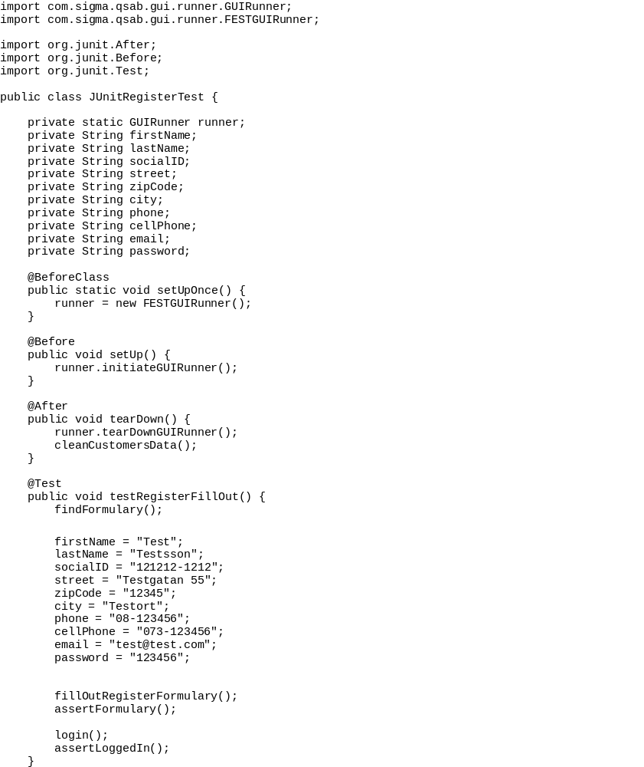

Förstår du vad exempel 1 går ut på?
□ Ja
□ Nej

Exempel 2
Läs igenom nedanstående:
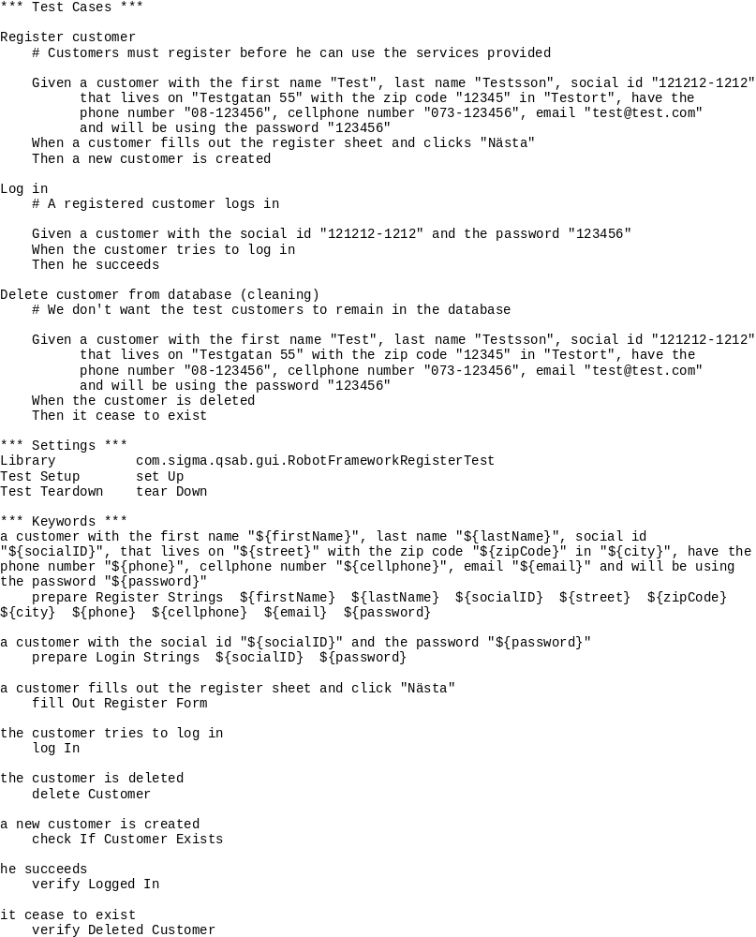

Förstår du vad exempel 2 går ut på?
□ Ja
□ Nej

Exempel 3
Läs igenom nedanstående:
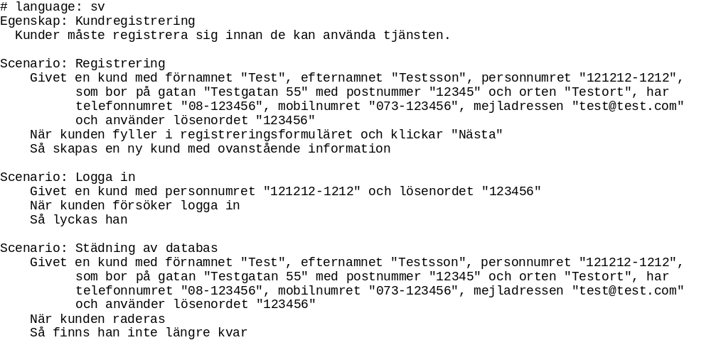

Förstår du vad exempel 3 går ut på?
□ Ja
□ Nej

Uppföljningsfrågor

Ålder:

_______________________

Yrke:

_______________________

Programmeringsvana (sätt ett kryss längs linjen):

Ingen __________________________________ Stor

Rangordna de tre exempel du läst efter lätthet i att förstå:

1. ________________________

2. ________________________

3. ________________________

Vad är det som gör ditt förstaval lättare att förstå än de andra två?

